成都市第五人民医院
定制氧气瓶推车项目

采
购
文
件

项目编号：FA1-2024-011
采购人：成都市第五人民医院
二○二四年七月

目 录

第一章 比选邀请 2
第二章 供应商须知 5
第三章 供应商资格审查及符合性审查 9
第四章 采购需求 13
第五章 评分标准 16
第六章 响应文件格式 17

第一章 比选邀请
序号 | 应知事项 | 说明和要求
 | 采购人 | 成都市第五人民医院
 | 项目名称 | 成都市第五人民医院定制氧气瓶推车项目
 | 项目编号 | FA1-2024-011
 | 采购需求 | 详见采购文件第四章
 | 项目预算  （实质性要求） | 6.5万元  超过采购预算的报价为无效报价。
 | 最高限价  （实质性要求） | 6.5万元，单价最高限价650元/辆  超过最高限价的报价为无效报价。
 | 邀请方式 | 成都市第五人民医院官方网站和四川招投标网上以公告形式发布
 | 资格要求  （实质性要求） | 1、满足《中华人民共和国政府采购法》第二十二条规定：  2、本项目的特定资格要求：无
 | 联合体  （实质性要求） | ¨接受 þ不接受
 | 合同分包、转包  （实质性要求） | ¨接受 þ不接受
 | 现场踏勘 | þ不举行
 | 现场踏勘 | ¨举行  - 踏勘签到时间：  - 踏勘签到地址：  - 踏勘时间：  - 联系人：  - 联系电话：  注：供应商自行前往踏勘地点，所产生的费用由供应商自行承担。参与投标默认为已经踏勘完成，如因供应商未踏勘现场所引起的不利因素以及相关安全责任等问题均由供应商自行负责。
 | 比选有效期  （实质性要求） | 120天。比选有效期内供应商不得对其报价及相关承诺进行实质性变更，否则将被列入医院黑名单并追究其违约责任。响应文件中载明的响应文件有效期可以长于采购文件规定的期限，但不得短于采购文件规定的期限。否则，其响应文件将作为无效处理。
 | 答疑会 | ¨组织 þ不组织
 | 比选保证金 | þ不收取
 | 履约保证金 | þ不收取
 | 评审方式 | þ综合评分法  通过资格、符合性审查且满足采购文件全部实质性要求的供应商达到比选条件，评审小组按照评审因素进行评分，得分最高的供应商为成交供应商。若得分相同则报价最低的为成交供应商，若报价相同且所有技术、服务及商务要求响应情况均一致则采取随机抽取的方式确定成交供应商。  ¨最低评标价法  通过资格、符合性审查且所有技术参数要求和商务要求均符合要求的供应商达到比选条件，评审小组按照最终报价进行评审，最终报价最低的供应商为成交供应商。若报价相同且所有技术、服务及商务要求响应情况均一致则采取随机抽取的方式确定成交供应商。
 | 报名时间 | 2024年7月17日至2024年7月23日(法定公休日、法定节假日除外)  上午9:00-下午17:00
 | 报名方式 | 供应商应通过云招采供应平台线上报名，报名链接：https://mk.cd5120.com:28083，报名资料加盖单位公章以PDF扫描件的形式上传。
 | 采购文件  获取方式 | 供应商应通过成都市第五人民医院官方网站（网址：www.cd5120.com）和四川招投标网(网址：http://www.scbid.com/）发布的采购公告免费获取采购文件。
 | 响应文件  提交方式  （实质性要求） | þ线上提交：  供应商应通过云招采供应平台在提交响应文件截止时间前提交电子版响应文件。  þ现场提交：  - 纸质版响应文件应在提交响应文件截止时间前送达比选地点；  - 文件份数：正本1份、副本 1 份  - 递交响应文件截止时间：另行通知，以比选时间公告为准。  - 比选地点：成都市第五人民医院（成都市温江区麻市街33号），具体地点以比选时间公告为准。  注：响应文件应在提交响应文件截止时间前提交；电子版响应文件与纸质版响应文件必须一致，若有不一致，以电子版响应文件为准。  未按方式提交或逾期送达或没有密封的响应文件恕不接收
 | 联系方式 | （1）采购部门：医学工程部  联系方式：彭老师 028-82782640  （2）项目主管部门： 医学工程部  联系方式： 魏老师  （3）监督部门：审计部  联系方式：028-82724310  （4）医院招采平台-云招采供应平台：技术支持400-8881345

第二章 供应商须知
序号 | 应知事项 | 说明和要求
 | 报价 | （1）本项目报价统一使用人民币报价；  （2）报价应是完成比选项目全部工作内容的价格体现，是最终用户验收合格后的总价，包含了供应商完成本项目所需的一切费用，即项目包干价。
 | 响应文件编制要求  （实质性要求） | （1）响应文件的格式  供应商应仔细阅读本采购文件，按采购文件第六章“响应文件格式”进行编制，供应商在编制响应文件时应使用该章所附格式；该章未规定格式的，由供应商根据实际情况自主编制，但不得影响响应文件内容的完整性和有效性；供应商应在“响应文件格式”前附文件索引表、目录；  （2）响应文件的语言  1.采购人和供应商之间的所有函件往来必须使用汉语语言文字。响应文件中如附有外文资料，必须逐一对应翻译成中文并加盖供应商公章后附在相关外文资料后面，否则，所提供的外文资料将被视为无效材料（说明：供应商的法定代表人为外籍人士的，法定代表人的签字和护照除外）；  2.翻译的中文资料与外文资料如果出现差异和矛盾时，以中文为准，如因未翻译而造成的无效，由供应商承担；  （3）响应文件的签署、盖章  响应文件应根据采购文件的要求签署、盖章。
 | 响应文件的密封和标注 | （1）供应商应在纸质版响应文件正本和副本的封面上注明供应商名称、项目编号、项目名称，并分别标上“正本”、“副本”字样。  （2）纸质版响应文件包括正本、副本，响应文件副本可采用正本的复印件。响应文件应当密封，注明供应商名称、项目编号、项目名称。
 | 合格供应商  （实质性要求） | （1）具备法律法规和本采购文件规定的资格条件；  （2）不属于禁止参加本项目采购活动的供应商；  （3）在医院招采平台-云招采供应平台上向采购人提交了报名资料并审核通过（流标后再次挂网采购的项目仍旧需再次报名）。
 | 比选程序 | （1）供应商在提交响应文件截止时间前线上提交电子版响应文件，并在比选当天提交响应文件截止时间前扫描二维码签到，同时现场递交纸质版响应文件。  （2）采购人检查供应商递交的响应文件密封情况，供应商现场对电子版响应文件解密，确认后由供应商授权代表签字确认。  （3）评审小组根据采购文件对供应商的响应文件进行资格审查、符合性审查及其他有效性审查。若项目为第一次挂网比选，审查合格的供应商应满足3家以上（含3家），评审小组与合格的供应商进行谈判；合格供应商不足3家的不得进行下一步评审。若项目非第一次挂网比选，评审小组与合格的供应商进行谈判，不受数量限制。  （4）根据供应商扫码签到时随机获取的签到码顺序，评审小组逐一与通过资格审查和符合性审查的供应商进行谈判，要求供应商提供最终报价作为有效报价参与评审。供应商最终报价不得高于响应文件首次报价；供应商通过云招采供应平台填写最终报价及补充承诺，同时扫描上传纸质版最终确认表（加盖单位鲜章，最终报价须一致）一并提交，经评审小组确认无误后方可离场。  （5）评审小组对通过资格审查和符合性审查的供应商进行评审，按照评审办法确定候选成交供应商。  （6）比选当日，供应商应保证响应文件中所写明的法定代表人或委托代理人的联系方式的畅通，并确保其具备与采购人就本项目进行谈判及在我单位的招采平台-云招采供应平台上进行操作等条件。
 | 货物质量要求  （实质性要求） | （1）供应商响应货物均为经检验合格的生产厂家原装全新合格产品，供应商承诺的质量、技术和其他要求，符合国家相关的质量标准和出厂标准并提供产品合格证；  （2）若出现质量问题，供应商负责按照采购人要求办理退货并承担因货物质量导致的经济和法律责任；  （3）国家或行业主管部门对供应商和采购产品的技术标准、质量标准和资格资质条件等有强制性规定的，应当符合其要求。
 | 服务质量要求  （实质性要求） | （1）符合本采购文件及采购人承诺的质量、技术和其他要求，符合国家相关的质量标准和出厂标准；  （2）国家或行业主管部门对供应商和服务的技术标准和资格资质条件等有强制性规定的，应当符合其要求。
 | 知识产权要求  （实质性要求） | （1）供应商应保证在本项目中使用的任何技术、产品和服务（包括部分使用），不会产生因第三方提出侵犯其专利权、商标权或其它知识产权而引起的法律和经济纠纷，如因专利权、商标权或其它知识产权而引起法律和经济纠纷，由供应商承担所有相关责任。除非采购文件特别规定，采购人享有本项目实施过程中产生的知识成果及知识产权；  （2）供应商将在比选项目实施过程中采用自有或者第三方知识成果的，使用该知识成果后，供应商需提供开发接口和开发手册等技术资料，并承诺提供无限期支持，采购人享有使用权（含采购人委托第三方在该项目后续开发的使用权）；  （3）如采用供应商所不拥有的知识产权，则在报价中必须包括合法获取该知识产权的相关费用。
 | 供应商纪律要求  （实质性要求） | （1）比选申请人参加比选不得有下列情形：  ①提供虚假材料谋取成交资格；  ②采取不正当手段诋毁、排挤其他比选申请人；  ③与采购人、其他比选申请人恶意串通；  ④向采购人、评审小组成员行贿或者提供其他不正当利益；  ⑤拒绝有关部门的监督检查或者向监督检查部门提供虚假情况；  ⑥采购人到成交供应商现场查验，发现有与响应文件承诺不符的情况。  ⑦法律法规规定的其他情形。  有上述情形之一的比选申请人，属于不合格比选申请人，其比选申请人或成交资格将被取消。  （2）有下列情形之一的，视为供应商串通投标：  ①不同供应商的响应文件由同一单位或者个人编制；  ②不同供应商委托同一单位或者个人办理投标事宜；  ③不同供应商的投标文件载明的项目管理成员或者联系人员为同一人；  ④不同供应商的投标文件异常一致或者投标报价呈规律性差异；  ⑤不同供应商的投标文件相互混装。  ⑥法律法规规定的其他情形。
 | 充分、公平竞争保障措施（实质性要求） | （1）利害关系供应商处理。单位负责人为同一人或者存在直接控股、管理关系的不同供应商不得参加同一合同项下的采购活动。（提供承诺函）  （2）前期参与供应商处理。为采购项目提供整体设计、规范编制或者项目管理、监理、检测等服务的供应商，不得再参加该采购项目的其他采购活动。（提供承诺函）  （3）利害关系代理人处理。2家以上的供应商不得在同一合同项下的采购项目中，同时委托同一个自然人、同一家庭的人员、同一单位的人员作为其代理人，否则，其响应文件作为无效处理。（提供承诺函）
 | 禁止参加本次采购活动的供应商  （实质性要求） | （1）根据《关于在政府采购活动中查询及使用信用记录有关问题的通知》（财库〔2016〕125号）的要求，采购人将通过“信用中国”网站（www.creditchina.gov.cn）、“中国政府采购网”网站（www.ccgp.gov.cn）等渠道查询供应商在递交响应文件截止之日前的信用记录并保存信用记录结果网页截图，拒绝列入失信被执行人名单、重大税收违法案件当事人名单、政府采购严重违法失信行为记录名单中的供应商报名参加本项目的采购活动（以联合体形式参加本项目采购活动，联合体成员存在不良信用记录的，视同联合体存在不良信用记录）。  （2）列入医院黑名单库的供应商不能参加本项目的采购活动。
 | 采购文件澄清、修改 | 采购人在采购期间发出的一切澄清、修改均为采购文件的有效组成部分。
 | 供应商质疑 | 向采购人书面提出。
 | 成交公告及合同签订 | （1）比选完成后，采购人在医院官网（网址：www.cd5120.com）上发布评审结果公告，同时在云招采供应平台上向成交供应商推送成交信息；  （2）请成交供应商在结果公告发出次日起三个工作日后，联系项目主管部门沟通合同签订事宜。  （3）若成交供应商以非正当理由放弃成交，将列入医院“黑名单”，不得参与本单位的采购活动。
 | 实质性响应 | 供应商应满足采购文件所有实质性要求，不满足将被作为无效响应处理。

第三章 供应商资格审查及符合性审查
资格审查
序号 | 资格审查项 | 通过条件 | 结论
1 | 具有独立承担民事责任的能力 | （1）供应商若为企业法人：提供“统一社会信用代码营业执照”；未换证的提供“营业执照、税务登记证、组织机构代码证或三证合一的营业执照”；  （2）若为分单位，除提供总单位和分单位的“营业执照”以外，还需提供总单位授权分单位参与本项目采购活动相关事宜的授权证明；  （3）若为事业法人：提供“统一社会信用代码法人登记证书”；未换证的提交“事业法人登记证书、组织机构代码证”；  （4）若为其他组织：提供“对应主管部门颁发的准许执业证明文件或营业执照”；  （5）若为自然人：提供“身份证明材料”。
2 | 法定代表人身份证明书或法定代表人授权委托书 | （1）法定代表人参与：提供法定代表人身份证明书及其身份证复印件加盖公章。  （2）授权代表参与：提供法定代表人授权委托书以及法定代表人和授权代表的身份证复印件加盖公章。  注：格式见第六章“法定代表人身份证明书”以及法定代表人授权委托。
3 | 具有健全的财务会计制度 | 提供承诺函  (注：格式见第六章承诺函)
4 | 具有履行合同所必需的设备和专业技术能力 | 提供承诺函  (注：格式见第六章承诺函)
5 | 有依法缴纳税收和社会保障资金的良好记录 | 提供承诺函  (注：格式见第六章承诺函)
6 | 具有良好的商业信誉 | 提供承诺函  (注：格式见第六章承诺函)
7 | 参加本次采购活动前三年内，在经营活动中没有重大违法记录 | 提供承诺函  (注：格式见第六章承诺函)
8 | 法律、行政法规规定的其他条件 | 提供承诺函  (注：格式见第六章承诺函)
9 | 本项目特定资格条件：无 | 如涉及，提供证明材料。

符合性审查
序号 | 符合性审查项 | 通过条件 | 结论
1 | 采购文件中实质性要求 | 供应商符合第四章“★”的条款（若涉及）
2 | 响应文件编制 | 符合采购文件编制的实质性要求；  注：供应商无需另行提供证明材料
3 | 签字、盖章 | 符合采购文件要求;  注：供应商无需另行提供证明材料
4 | 报价 | 符合采购文件报价要求;  注：供应商无需另行提供证明材料

第四章 采购需求
一、项目概述
成都市第五人民医院我院拟采购定制氧气瓶推车100辆，以满足氧气瓶转运存放要求。本项目共1个包件。
★二、采购清单
序号 | 产品名称 | 计量单位 | 数量 | 单价最高限价（元）
1 | 定制氧气瓶推车 | 辆 | 100 | 650

三、技术服务要求
▲1、推车外型尺寸：长：68±3cm(后二轮折叠后40cm±3cm），宽度：33cm±3cm，高度95cm±5cm。（参考样式见本章第15页）
▲2、底板和档板采用 304优质不锈钢钢板焊接，底板尺寸：长28±3cm，宽19±3cm,厚度≥3mm。底板前端和左右采用翻边设计，翻边高度3±1cm。（提供不锈钢板材质证明材料）
3、推车主架宽度：21±2cm。可容纳院内现使用10升氧气瓶。
4、推车主架材料采用304优质不锈钢圆管，管径≥Φ25mm，钢管壁厚≥1.2mm。（提供不锈钢管材质证明材料）
5、主架钢瓶承托挡板二个，宽度3±0.5cm，安装高度中心位置分别为12±3cm与58±3cm处。氧气瓶固定链二个，安装高度中心位置分别为30±3cm与60±3cm处，固定链一段固定，使用时另一端需要能轻松固定且不易滑出。
6、脚轮采用两大两小轮配置，前两大轮采用≥Φ150mm的高强度、高耐磨的聚氨脂脚轮，脚轮采用双滚珠轴承，轮面宽度≥50mm，动态承重380kg，前轮安装后有防掉轮装置；两小轮为≥Φ75mm的万向静音脚轮（带刹车装置），整车推动平稳灵活，耐磨可靠，使用方便。
7、底板与主管之间用≥Φ10mm的不锈钢实芯钢筋焊接，增加推车的承重，同时可防止氧气瓶滑动。
8、推车把手采用圆管环保软橡胶把手，把手不易脱落，具有防手滑设计，把手长110mm±5cm，直径25mm±5cm。
9、推车后小轮支撑柱需可以折叠。推车可倾斜角度35±5°
10、推车直立时：底板与二前轮需在一个水平线，增强推车稳定性。
★四、商务要求
1、合同期限：单次合同。
2、到货时间：供应商接到订货通知后20天内送货到医院指定地点，并协助医院分发（含东、西两个院区）。
3、质保期：2年，质保期内包修、包换、包退。
4、付款方式：货物经验收合格无异议后，医院在收到中标供应商开具的全额正规发票和验收单据后1个月内付支付合同金额的95%，待质保期满后无息支付合同金额的5%。
5、报价说明：本项目按金额报价，供应商报价为包干价，应包含本项目涉及的全部费用，包含货物、定制费、运输、卸货、分发、验收、售后服务、税金等所有，采购人不再支付其它任何费用。
★五、样品要求
1. 本项目提供样品，所供货物必须与样品清单完全一致。
2. .送样时间：同提交响应文件截止时间。
3. 供应商的样品制作、搬运、安装、拆除等相关费用由供应商承担。不接受邮寄样品。

注：本章中带“★”的条款为实质性要求，不满足将被作为无效响应处理，带“▲”的条款为重要参数，不满足或负偏离仅作扣分处理。

定制氧气瓶推车参考样式
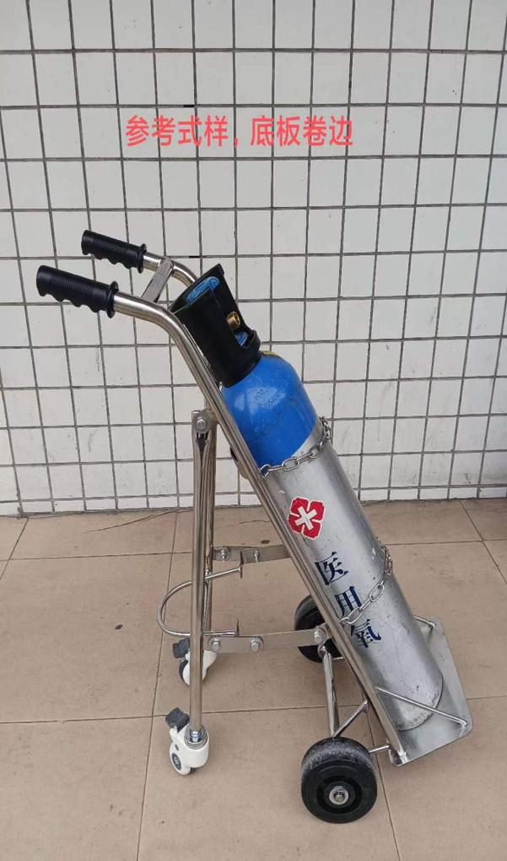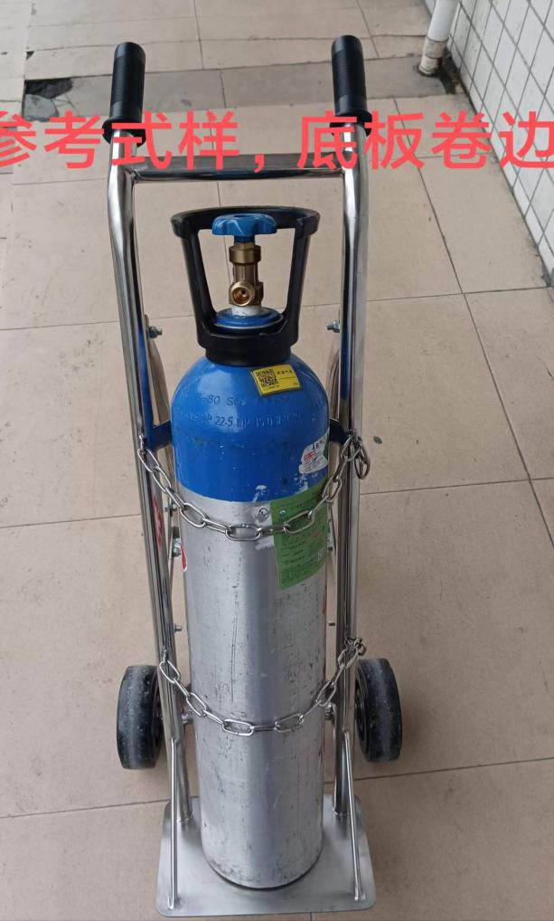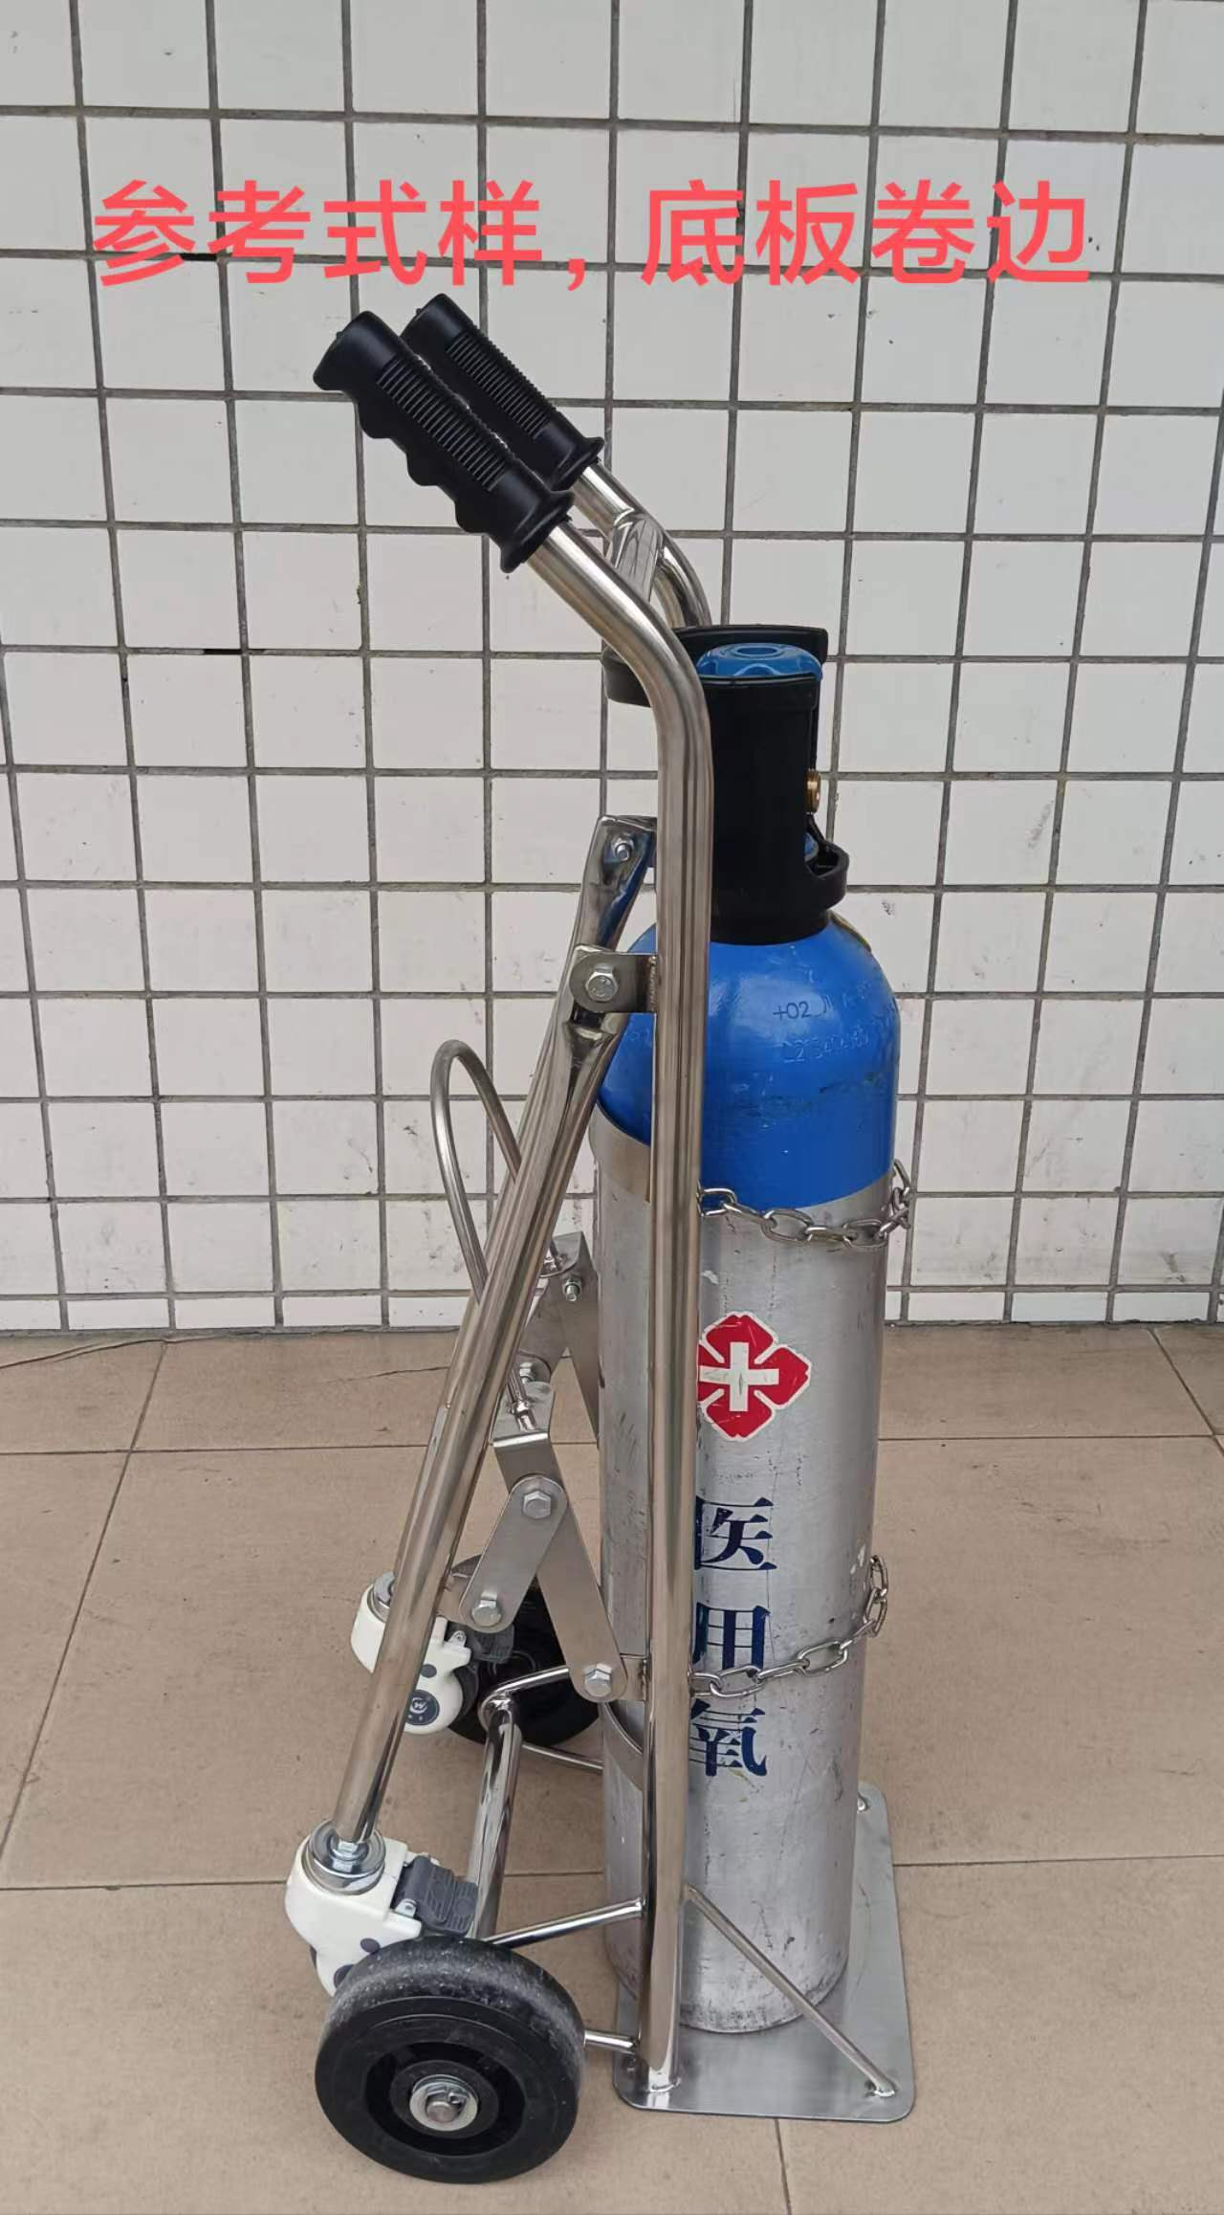
第五章 评分标准
（本项目采用综合评分法法）
序号 | 评分  因素 | 权值(分) | 评分标准 | 备注
1 | 报价 | 50 | 满足采购文件要求且最终确认价最低的报价为基准价，其价格分为满分。其他报价得分=(基准价／确认价)×50分。
2 | 技术参数指标质量 | 42 | 核实样品参数后，对产品性能指标、功能是否满足采购文件的技术要求，以及响应情况进行评审，如样品参数与响应参数不符以样品参数为准。  （1）完全符合采购文件第四章技术服务要求没有负偏离的得42分；  （2）文件中带“▲”号的为重要技术指标（共2项），每有一项负偏离扣7分；其余条款为一般技术指标（共8项），每有一项负偏离扣3.5分；扣完为止。
3 | 售后服务 | 8 | 在满足采购文件质保期的前提下，对承诺延长的售后服务质保期进行评审，以延长质保期最长的为基准数，其售后服务分为满分。其他售后服务得分=（基准数/各公司承诺延长的质保期）×权值
总分 |  | 100

第六章 响应文件格式

（响应文件封面）

项目名称：
项目编号：

响应文件

供应商名称（公章）：
法定代表人（单位负责人）或授权代表（签字）：
联系方式（移动电话）：
日期： 年 月 日

一、比选申请函（实质性要求）
成都市第五人民医院：
我方全面研究了“ 项目”采购文件（项目编号： ），决定参加贵单位组织的本项目的比选。我方授权 （姓名、职务）代表我方 （比选申请人单位名称）全权处理本项目比选的有关事宜。
1．我方自愿按照采购文件规定的各项要求向采购人提供所需服务，投标价为详见报价表。
2．一旦我方中选，我方将严格履行合同规定的责任和义务，保证向采购人提供符合采购要求和标准的服务，并交付采购人验收。
3．我方为本项目递交的响应文件正本1份，副本1份，电子版1份。
4. 我方递交的电子版响应文件与纸质版响应文件完全一致，若电子与纸质文件不一致，由此导致的后果自行承担。
5．我方愿意提供贵单位可能另外要求的，与比选报价有关的文件资料，并保证我方已提供和将要提供的文件资料是真实、准确的。
6．我方同意所递交的响应文件在递交响应文件截止日起计算120天的比选有效期内有效，在此期间，我方将受此约束。
7．我方如中选，承诺将按照采购文件规定的付款方式、服务时间、地点等内容严格履约，如不按采购文件要求履约，自愿承担全部责任。
8．我方如用虚假材料或恶意方式提出质疑，将承担相应的法律责任。如有上述行为，我方将无条件承担贵单位相关的调查论证费用。
供应商名称：XXXX（盖单位公章）
法定代表人（单位负责人）或授权代表（签字）：XXXX
日期: XXXX

二、具有独立承担民事责任的能力（实质性要求）

（按第三章要求提供，盖单位公章）

三、法定代表人（单位负责人）授权书(实质性要求）
成都市第五人民医院：
本授权声明：XXXX XXXX（比选申请人单位名称）XXXX（法定代表人/单位负责人姓名、职务）授权 （被授权人姓名、职务）为我方 “XXXX” 项目（编号：XXXX）比选活动的合法代表，以我方名义全权处理该项目有关比选、签订合同以及执行合同等一切事宜。
特此声明。

供应商名称： （盖单位公章）
法定代表人（单位负责人）： （签字或者加盖个人名章）
身份证号码：
授权代表签字： （签字）
身份证号码：
2024年 月 日

注：
1、供应商委托其他人（非法定代表人或非单位负责人）参与本项目比选时适用此格式；
2、供应商为法人单位时提供“法定代表人授权书”，供应商为其他组织时提供“单位负责人授权书”，供应商为自然人时提供“自然人身份证明材料”。
3、应附法定代表人（单位负责人）身份证明材料复印件和授权代表身份证明材料复印件。
4、身份证明材料包括居民身份证或户口本或军官证或护照。
5、身份证明材料应同时提供其在有效期的材料，如居民身份证正、反面复印件。

法定代表人（单位负责人）身份证明
比选申请人单位名称：
单位性质：
地址：
成立时间： 年 月 日
经营期限：
姓名： 性别： 年龄： 职务： 系 （比选申请人单位名称）的法定代表人（单位负责人）。
特此证明。

附：法定代表人（单位负责人）身份证正、反面复印件

供应商名称：XXXX（盖单位公章）

日期：XXXX

注：法定代表人或单位负责人亲自参与本项目比选时适用此格式。

四、承诺函(实质性要求）
成都市第五人民医院：
本单位 XXXX（供应商名称） 参加 XXXX（项目名称） 的采购活动，并已知晓限制性供应商的要求，现本单位郑重承诺如下：
一、具备本项目规定的资格条件：
（一）具有独立承担民事责任的能力；
（二）具有良好的商业信誉和健全的财务会计制度；
（三）具有履行合同所必需的设备和专业技术能力；
（四）有依法缴纳税收和社会保障资金的良好记录；
（五）参加政府采购活动前三年内，在经营活动中没有重大违法记录；
（六）法律、行政法规规定的其他条件；
（七）根据采购项目提出的特殊条件。
二、本单位承诺在参加本项目政府采购活动前三年中本单位及其现任法定代表人（单位负责人）、主要负责人不具有行贿犯罪记录。
三、完全接受和满足本项目采购文件中规定的实质性要求，如对采购文件有异议，已经在比选截止时间届满前依法进行维权救济，不存在对采购文件有异议的同时又参加比选以求侥幸成交或者为实现其他非法目的的行为。
四、参加本次采购活动，不存在单位负责人为同一人或者存在直接控股、管理关系的不同供应商不得参加同一合同项下的采购活动；不存在为本项目提供整体设计、规范编制或者项目管理、监理、检测等服务的情形；不存在在同一合同项下的采购项目中，同时委托同一个自然人、同一家庭的人员、同一单位的人员作为其代理人。
五、我单位不存在列入医院黑名单库的的情形。
六、响应文件中提供的能够给予我单位带来优惠、好处的任何材料资料和技术、服务、商务等响应承诺情况都是真实的、有效的、合法的。
七、我方保证在本项目中使用的任何技术、产品和服务（包括部分使用），不会产生因第三方提出侵犯其专利权、商标权或其它知识产权而引起的法律和经济纠纷，如因专利权、商标权或其它知识产权而引起法律和经济纠纷，由我方承担所有相关责任。除非采购文件特别规定，采购人享有本项目实施过程中产生的知识成果及知识产权。我方若将在比选项目实施过程中采用自有或者第三方知识成果的，使用该知识成果后，我方提供开发接口和开发手册等技术资料，并承诺提供无限期支持，采购人享有使用权（含采购人委托第三方在该项目后续开发的使用权）。如采用了我方所不拥有的知识产权，则在报价中已经包括合法获取该知识产权的相关费用。
八、所提供产品涉及国家规定强制采购范围内的，均符合相关要求。
九、我方承诺没有为本次采购项目提供整体设计、规范编制或者项目管理、监理、检测等服务。
十、我方将严格按照相关法律法规的要求参与医院采购活动，积极配合医院营造风清气正的亲清营商环境。不以现金、红包、回扣、有价证券、贵重礼品等任何形式影响采购人采购行为。
十一、我单位郑重承诺：不组织、不参与任何陪标、围标、串标行为；绝不以他人名义投标，不以任何弄虚作假的方式参加投标。

本单位对上述承诺的内容事项真实性负责。如经查实上述承诺的内容事项存在虚假，我单位愿意接受以提供虚假材料谋取成交追究法律责任。

供应商名称：XXXX（单位公章）
法定代表人（单位负责人）或授权代表（签字或加盖个人名章）：XXXX
日期：XXXX

注：1、供应商在参加采购活动前，被纳入法院、工商行政管理部门、税务部门、银行认定的失信名单且在有效期内，或者在前三年政府采购合同履约过程中及其他经营活动履约过程中未依法履约被有关部门处罚(处理)的，不能认定为具有良好的商业信誉。
2、供应商作出以上承诺即视为满足该条件，无需另行提供证明材料。

五、具备该项目特定资格要求的证明材料
（如适用）（格式自拟）
六、报价表

首次报价表

项目名称
项目编号
项目内容 | 产品名称：  规格型号：  品牌：  制造商家：
总报价 | 按金额报价  （单位：元） | 小写：  大写：

注：请认真阅读第四章相关要求，并按照采购文件第四章商务要求以金额报价，报价包括供应商完成本项目所需的一切费用。

供应商名称：XXXX（盖单位公章）
法定代表人（单位负责人）或授权代表（签字）：XXXX
日期: XXXX

最终确认表

项目名称
项目编号
项目内容 | 产品名称：  规格型号：  品牌：  制造商家：
总报价 | 按金额报价  （单位：元） | 小写：  大写：
补充承诺事项

注：1、按照采购文件第四章商务要求以金额报价，报价包括供应商完成本项目所需的一切费用；

2、本最终确认表不需要封装在响应文件中；

3、最终确认表是在通过相关评审后，向评审小组单独递交，需由法定代表人或授权代表在最终报价时填写，并加盖投标供应商鲜章；

4、比选谈价现场通过评审小组补充承诺事项需在最终确认表“补充承诺事项”中逐一填写；若与响应文件不一致的，以最终确认表为准。

5、若项目涉及分项报价，在“补充承诺事项”中详细填写。
供应商名称：XXXX（盖单位公章）
法定代表人（单位负责人）或授权代表（签字）：XXXX
日期: XXXX

七、技术、服务要求应答表
序号 | 采购文件要求 | 响应文件响应情况 | 偏离情况 | 佐证材料对应响应文件页码

填表说明：
1.供应商必须按第四章“采购需求”的内容据实逐条填写，不得虚假响应，否则将取消其比选或成交资格并按规定追究其相关责任。
2.偏离情况请填写“无偏离”、“正偏离”或“负偏离”。

供应商名称：XXXX（盖单位公章）
法定代表人（单位负责人）或授权代表（签字）：XXXX
日期: XXXX

八、 商务应答表
序号 | 采购文件要求 | 响应文件响应情况 | 偏离情况 | 佐证材料对应响应文件页码

填表说明：
1.供应商必须按第四章“采购需求”的内容据实逐条填写，不得虚假响应，否则将取消其比选或成交资格并按规定追究其相关责任。
2.偏离情况请填写“无偏离”、“正偏离”或“负偏离”。

供应商名称：XXXX（盖单位公章）
法定代表人（单位负责人）或授权代表（签字）：XXXX
日期: XXXX

九、供应商类似项目业绩一览表
年份 | 采购人名称 | 项目名称 | 完成时间 | 合同金额 | 备注
注：1.供应商可根据实际情况调整该表格内容；
2.以上业绩应按采购文件评审要求提供相应证明材料。

供应商名称：XXXX（盖单位公章）
法定代表人（单位负责人）或授权代表（签字）：XXXX
日期: XXXX

十、实施方案
（格式自拟）

十一、供应商其它证明材料
（格式自拟）

